GAUTENGSE DEPARTEMENT VAN ONDERWYS
SENIORSERTIFIKAAT-EKSAMEN

MOTORWERKTUIGKUNDE SG

TYD: 3 uur

PUNTE: 200

BENODIGDHEDE:

- Sakrekenaar en tekeninstrumente

INSTRUKSIES:

- Hierdie vraestel bestaan uit AFDELING A en AFDELING B.

- Afdeling A is VERPLIGTEND.
- Beantwoord enige VYF vrae uit Afdeling B.

- Beantwoord Vraag 1 (1.1–1.15: Meerkeusevrae) op die antwoordblad aan die binnekant van die omslag van u antwoordboek. Al die ander vrae moet in u antwoordboek beantwoord word.
- ’n Formuleblad word op bladsy 9 ingesluit.
- Sketse moet groot, netjies en in die regte verhouding wees. Al die dele moet benoem word.

AFDELING A

VRAAG 1
MEERKEUSEVRAE

1.1 Dit is raadsaam om die _______ te gebruik wanneer swaar voorwerpe opgetel moet word.

- bene uitmekaar te hou en die arms  - rug reguit te hou en die bene  - bene reguit te hou en die rug | (2)

1.2 Die internasionale kleure vir ’n 220 Volt, driekerngeleier is

- aard rooi, lewendig blou, neutraal groen en geel.  - aard groen, lewendig rooi, neutraal swart.  - aard groen en geel, lewendig bruin, neutraal blou. | (2)

1.3 Brandstof moet in een van die volgende lokale geberg word:

- Die magasyn  - ’n Brandvrye kamer  - Die meganiese werkwinkel | (2)

1.4 Wanneer ’n akkumulator gekoppel word, is die eerste stap die koppeling van die

- lewendige geleier.  - negatiewe geleier.  - aardgeleier. | (2)

1.5 Petrol wat vir binnebrandenjins gebruik word, bestaan uit waterstof en

- stikstof.  - koolstof.  - suurstof. | (2)

1.6 Watter een van die volgende verwys na die kalibrering van die inspuitpomp?

- Die begin van inspuiting  - Die beëindiging van inspuiting  - Die hoeveelheid brandstof wat ingespuit word | (2)

1.7 Waar sal skuimtipe-brandblussers oor die algemeen gebruik word?

- Soliede stowwe  - Elektriese vure  - Brandbare vloeistowwe | (2)

1.8 Daar moet nooit onder ’n voertuig waarvan die enjin loop gewerk word nie omdat

- die enjin kan oorverhit.  - koolstofmonoksied ’n swaar gas is.  - dit baie ongemaklik is. | (2)

1.9 Die ________ word nie geklassifiseer as ’n positiewe lugverplasingseenheid nie.

- sentrifugale blaaswaaier  - wiek-tipe blaaswaaier  - rootsblaaswaaier | (2)

1.10 Die vuurorde vir ’n ses-silinder-gelidenjin is:

- 1, 4, 2, 5, 3, 6  - 1, 4, 3, 6, 2, 5  - 1, 5, 3, 6, 2, 4 | (2)

1.11 Verwringingsvibrasies deur die krukas kan veroorsaak word deur

- statiese wanbalans.  - dinamiese wanbalans.  - die verwringing wat deur die kragslae veroorsaak word. | (2)

1.12 Die diode in ’n elektriese stroomkring

- laat stroomvloei in albei rigtings toe.  - laat stroomvloei in slegs een rigting toe.  - stop die vloei in die stroom. | (2)

1.13 Die voltmeter word in

- serie gekoppel.  - parallel gekoppel  - Geeneen van bogenoemde nie. | (2)

1.14 Die tweegang-finale aandrywing is in hoëspoedgang wanneer die inkamingsrat __________ is.

- gesluit  - vry | (2)

1.15 In die kompressie-ontstekinginspuitpomp word die lewering van brandstof gestaak sodra die heliks van die plunjer die

- stortpoort ontbloot.  - stortpoort sluit.  - inlaatpoort sluit. | (2)  2x15=[30]

VRAAG 2

2.1 Watter effek sal ’n lekkende silinderkoppakking op ’n binnebrand-enjin hê? | (2)

2.2 Waarom krul ’n bi-metaalplaatjie wanneer dit verhit word? | (4)

2.3 Noem die DRIE verbindingspunte van die transistor. | (6)

2.4 ’n Motorenjin ontwikkel ’n draaimoment van 560 Newton meter teen 3 000 omwentelinge per minuut. Bereken die remdrywing van die enjin. | (4)

2.5 Definieer effektiewe pompslag. | (4)

2.6 Wat is die doel van die stuurkas in die motorvoertuig? | (2)

2.7 Defineer die katalitiese kraakproses. | (6)

2.8 Noem TWEE alternatiewe ontsteekordes vir viersilinderenjins. | (4)

2.9 Noem TWEE voordele van episikliese rattestelle. | (4)

2.10 Die skets in Figuur 1 toon ’n skakelingskragstuurstelsel met die wiele in ’n reguit vorentoe posisie. Teken hierdie skets in u antwoordboek en toon die posisies van die verskillende onderdele wanneer die wiele na regs gekrink word. Benoem volledig. | (20)

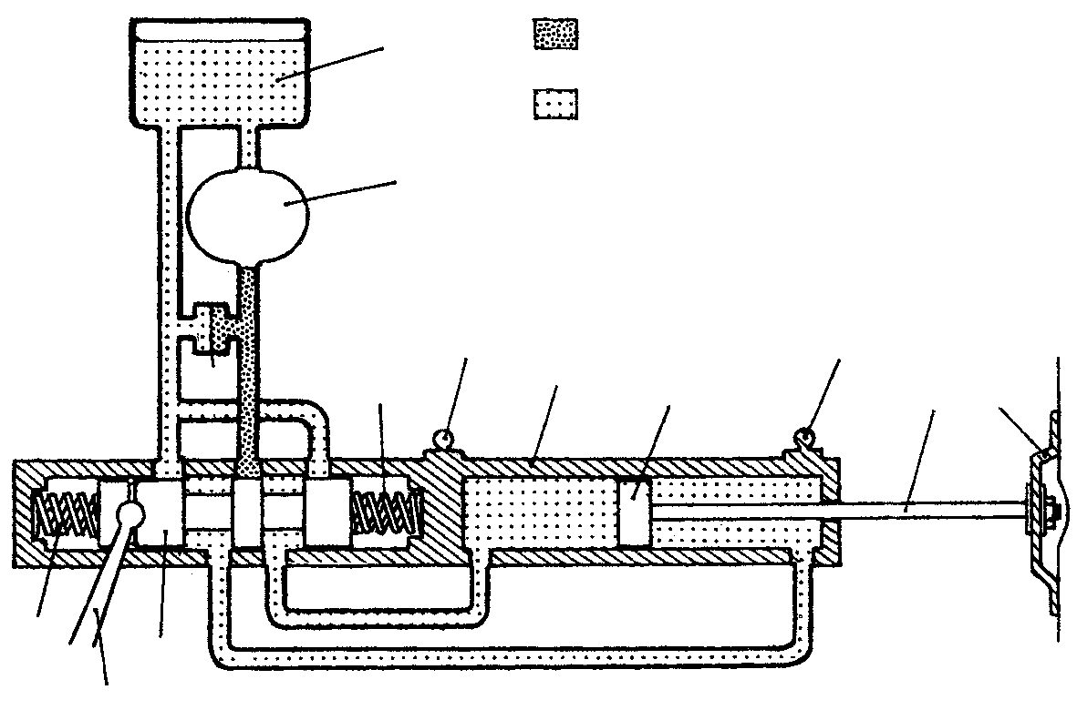
1
2
11
12
13
7
10
3
4
10
5
6
7
9
8

Figuur 1

2.11 Noem TWEE voordele van ’n kragstuur stuurkas in vergelyking met ’n konvensionele stuurkas. | (4)

2.12 Lees die volgende stellings deeglik deur en dui aan of elkeen WAAR of ONWAAR is deur slegs WAAR of ONWAAR langs die betrokke vraagnommer in u antwoordboek te skryf.

- Die elektriese motor wat vir ruitveërs gebruik word, staan as ’n wisselstroommotor bekend.  - Aangeduide drywing kan as ’n maatstaf gebruik word om die teoretiese drywing wat in enjins ontwikkel, te bepaal.  - Die verhoging van draaimoment kan outomaties plaasvind in die koppelomsitter.  - Die werkswinkel is ’n plek waar hard gewerk en met sorg gespeel word.  - Brandstoffilters moet in staat wees om enige vreemde vaste stowwe uit brandstof te verwyder.  - Transistors is nie sensitief vir enjinvibrasies nie. | (1)  (1)  (1)  (1)  (1)  (1)

- Die aanvangstydstip van petrolinspuiting varieer wanneer ’n omgekeerde heliks gebruik word.  - Die aantal ratverhoudings verskaf deur die ratkas, word verdubbel deur gebruik te maak van ’n tweespoed finale aandrywing.  - Kragwanbalans word veroorsaak deur die oneweredige verspreiding van massa om die rotasie-as van ’n krukas.  - ’n V4-enjin het ’n goeie kragbalans. | (1)  (1)  (1)  (1)  [70]

TOTAAL VIR AFDELING A: | [100]

AFDELING B

Beantwoord enige VYF vrae uit hierdie afdeling.

VRAAG 3

3.1 Teken ’n diagrammatiese uitleg van ’n transistorontstekingstelsel met kontakpunte. | (10)

3.2 Teken ’n netjiese skets van ’n transistorsimbool. | (4)

3.3 Noem DRIE voordele van die transistorontstekingstelsel in vergelyking met die konvensionele stelsel. | (6)  [20]

VRAAG 4

  - Met behulp van eenvoudige sketse teken die volgende brandstofinspuiterpomp-
onderdele:

4.1.1 Leweringsklep  4.1.2 Pompelement wat die plunjer op maksimum brandstoflewering toon | (8)  (4)

4.2 Watter onderdeel moet in die inspuiterpomp verwyder word om die tydinstelling deur middel van die oorloopmetode te kan doen? | (2)

4.3 Noem TWEE tipes kompressie-ontstekingsinspuitpompe. | (4)

4.4 Gedurende watter fase van die effektiewe pompslag vind ontsteking in ’n  KO-enjin plaas? | (2)  [20]

VRAAG 5

5.1 Die volgende gegewens het betrekking op ’n tweesilinder-tweeslagenjin wat met ’n Pronyrem getoets is:

Gemiddelde effektiewe druk : 900 kPa
Slaglengte : 86 mm
Boorwydte : 84 mm
Omwentelinge per minuut : 2 000
Remarmlengte : 400 mm
Trekskaallesing : 25 kg

Neem aan dat 1 kg = 9,8 N

Bereken:

- Aangeduide drywing  - Remdrywing  - Meganiese doeltreffendheid | (6)  (4)  (2)

5.2 Teken ‘n tipiese silinderdrukdiagram vir ’n vierslagpetrol-enjin met ’n kompressieverhouding van 9:1. | (8)  [20]

VRAAG 6

6.1 Illustreer die volgende wielsporingshoeke met behulp van eenvoudige sketse:

- Positiewe wielvlug  - Negatiewe nasporing  - Krinkspilhelling | (4)  (4)  (4)

6.2 Noem TWEE faktore wat uitsporing om draaie kan affekteer. | (4)

6.3 Noem TWEE voordele van ’n negatiewe naspoorhoek. | (4)  [20]

VRAAG 7

7.1 Teken ’n netjiese deursneeskets van ’n koppelomsitter. | (12)

7.2 Noem die TWEE basiese konstruksieverskille tussen ’n vloeistofkoppeling en ’n koppelomsitter. | (4)

7.3 Noem TWEE voordele van ’n koppelomsitter. | (4)  [20]

VRAAG 8

Bestudeer die skets van die meerkeelvergasser hieronder en beantwoord die vrae wat volg.

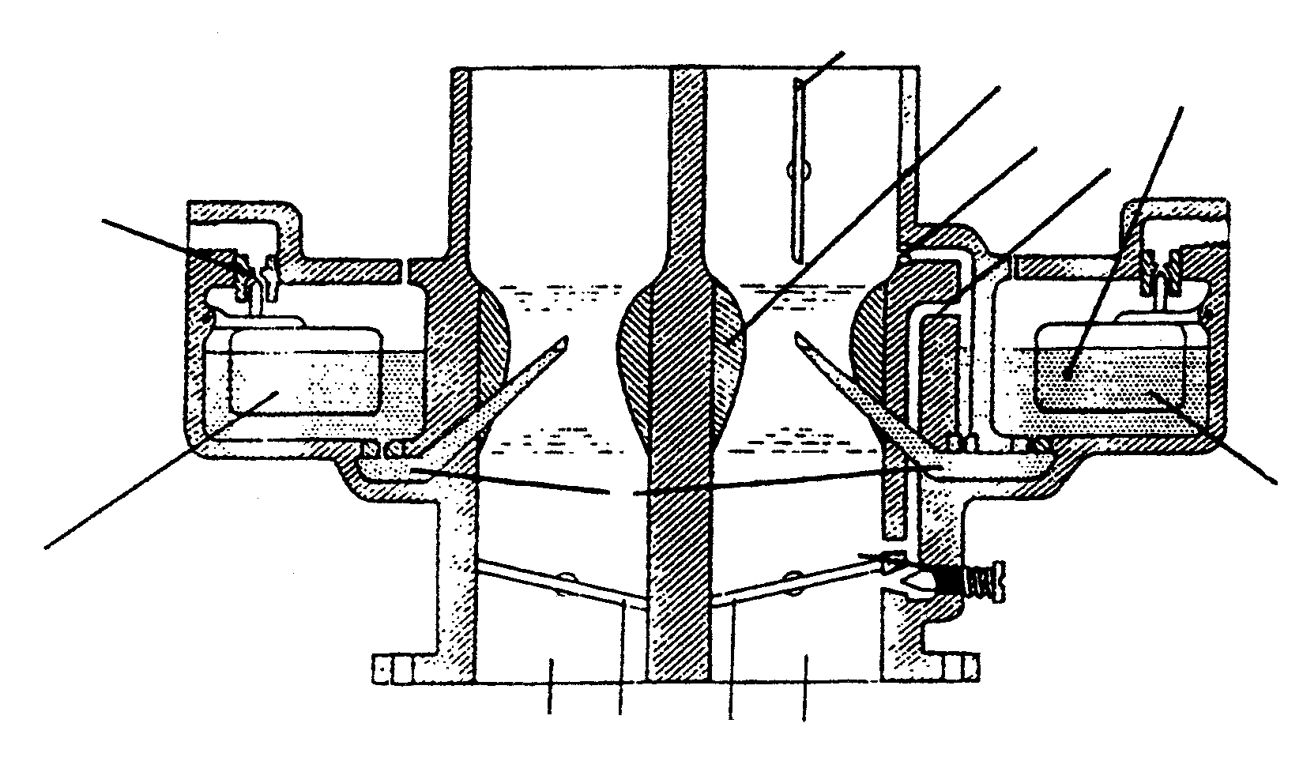
3
1
10
A
B
9
9
C
2
5
7
6
4
8

Figuur 2

8.1 Benoem die onderdele genommer 1–10. | (10)

8.2 Benoem die kringlope wat deur A, B en C aangedui word. | (6)

8.3 Noem TWEE tipes konstante-vakuumvergassers. | (2)

8.4 Watter komponent in die konstante-vakuumvergasser is verantwoordelik vir die sproeiergrootte? | (2)  [20]

TOTAAL VIR AFDELING B: | [100]

TOTAAL: | 200

FORMULEBLAD

- F = m x a

- Arbeid = F x afstand

- T = F x R

- Drywing = $\frac{F\text{ x afstand}}{\text{tyd}}$

- Drywing = $\frac{G\text{.}E\text{.}D\text{.}\text{ x }π{\text{ x D}}^{2}\text{ x slaglengte x r/s x aantal silinders}}{4\text{ x 2}}$

- Drywing = $\frac{G\text{.}E\text{.}D\text{ x }π{\text{ x D}}^{2}\text{ x slaglengte x r/s x aantal silinders}}{4}$

- AD = PLANn

- Remdrywing = F x 2 $π$ R x N

- Remdrywing = 2 $π$ NT

Meganiese doeltreffendheid = $\frac{R\text{.}D\text{.}}{A\text{.}D\text{.}}$ x $\frac{\text{100}}{1}$

K.V. = $\frac{\text{SV }+\text{ VV}}{\text{VV}}$

Oppervlakte = $\frac{π{\text{ D}}^{2}}{4}$

Slagvolume = $\frac{π{\text{ D}}^{2}L}{4}$

